**Ejercicio Genérico M5A: Test - con imagen**

**\*** Nombre del guión a que corresponde el ejercicio

MA_06_11_CO

**DATOS DEL RECURSO**

**\*** Título del recurso (**65** caracteres máx.)

Polígonos según su forma

**\*** Descripción del recurso

Este recurso permite identificar los polígonos de acuerdo a su forma

**\*** Palabras clave del recurso (separadas por comas ",")

Polígono,cóncavo,convexo

**\*** Tiempo estimado (minutos)

15

**\*** Acción didáctica (indicar sólo una)

|  |  |  |  |  |  |  |  |
| --- | --- | --- | --- | --- | --- | --- | --- |
| Exposición |  | Ejercitación | **X** | Preguntas con respuesta libre |  | Juegos |  |
| Estudio |  | Proyecto |  | Evaluación |  | Generador de actividades |  |

**\*** Competencia (indicar sólo una)

|  |  |  |  |
| --- | --- | --- | --- |
| … en comunicación lingüística |  | … matemática | **X** |
| … en el conocimiento y la interacción con el mundo físico |  | Tratamiento de la información y competencia digital |  |
| … social y ciudadana |  | … cultural y artística |  |
| … para aprender a aprender |  | Autonomía e iniciativa personal |  |

**\*** Tipo de Media (indicar sólo una)

|  |  |  |  |  |  |  |  |
| --- | --- | --- | --- | --- | --- | --- | --- |
| Secuencia de imágenes |  | Video |  | Animación |  | Interactivo |  |
| Actividad | **X** | Web |  | Mapa conceptual |  | Audio |  |
| Texto |  | Imagen |  | Documento |  |  |  |

**\*** Nivel del ejercicio, 1-Fácil, 2-Medio ó 3-Difícil

2-M

**DATOS DEL EJERCICIO**

COPIA EL TÍTULO DEL RECURSO PARA EL TÍTULO DEL EJERCICIO AL MENOS QUE SEA DIFERENTE. RECUERDA EL TÍTULO NO DEBE REBASAR LOS 86 CARACTERES.

**\*** Título del ejercicio (**86** caracteres máx.)

Polígonos según su forma

**\*** Grado del ejercicio (Primaria o Secundaria); “P” o “S”

6-S

**\*** Enunciado (Instrucción **193** caracteres máximo)

Clasifica los siguientes polígonos de acuerdo a su forma

Más información (ventana flotante)

Mostrar al inicio del ejercicio ventana Más información (S/N)

N

**\*** Sin ordenación aleatoria (S/N):)

N

Mostrar calculadora (S/N)

N

**NO**: PERMITE SELECCIONAR MÁS DE UNA OPCIÓN, APLICA A TODAS LAS PREGUNTAS DEL EJERCICIO.

**\*** Respuesta única (S/N)

S

MÍN. 1 MÁX. 10. TEST-TEXTO CON IMAGEN (OPCIÓN MÚLTIPLE). LA EXPLICACIÓN SE MUESTRA AL MOMENTO DE PEDIR LA SOLUCIÓN. POR LO MENOS UNA O TODAS LAS RESPUESTAS DE UNA PREGUNTA PUEDEN SER CORRECTAS, MARQUE ÉSTAS CON NEGRITA.

**\*** Pregunta 1 (**173** caracteres máximo)

¿Qué tipo de polígono representa?

Explicación (**173** caracteres máximo)

**\*** IMAGEN:

**\*** Nombre de archivo Shutterstock o descripción de ilustración a crear

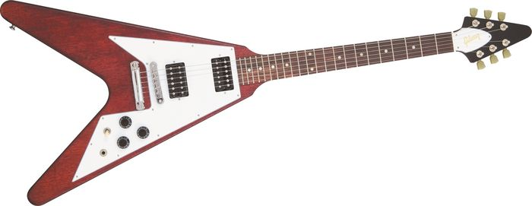

**\*** Imagen normal (codificado ejemplo, CI_S3_G1_REC10_F1n)

**\*** Imagen amplificada **opcional** (codificado ejemplo, CI_S3_G1_REC10_F1a)

**\*** Respuestas (mín. 2 – máx. 5, 58 caracteres máximo cada respuesta)

**\* Cóncavo**

* Convexo

Pregunta 2 (**173** caracteres máximo)

¿Qué tipo de polígono representa?

Explicación (**173** caracteres máximo)

**\*** IMAGEN:

**\*** Nombre de archivo Shutterstock o descripción de ilustración a crear

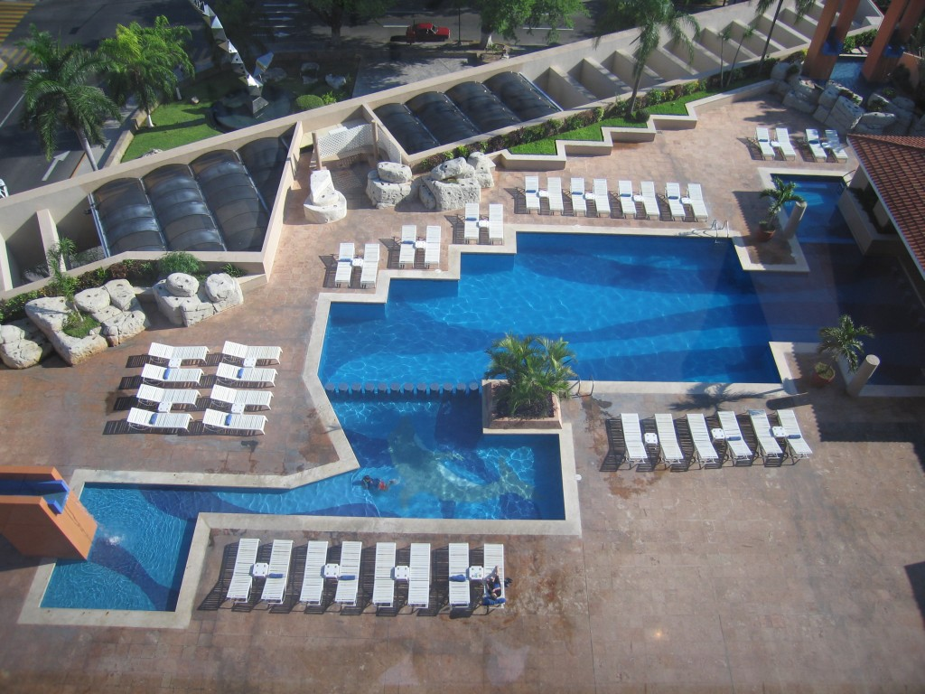

**\*** Imagen normal (codificado ejemplo, CI_S3_G1_REC10_F1n)

**\*** Imagen amplificada **opcional** (codificado ejemplo, CI_S3_G1_REC10_F1a)

**\*** Respuestas (mín. 2 – máx. 5, 58 caracteres máximo cada respuesta)

**\* Cóncavo**

* Convexo

Pregunta 3 (**173** caracteres máximo)

¿Qué tipo de polígono representa?

Explicación (**173** caracteres máximo)

**\*** IMAGEN:

**\*** Nombre de archivo Shutterstock o descripción de ilustración a crear

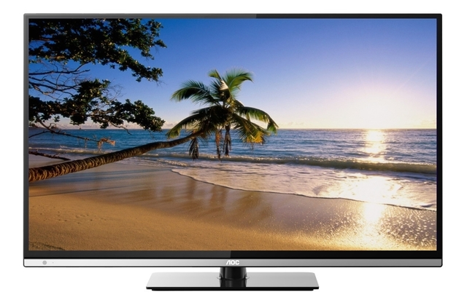

**\*** Imagen normal (codificado ejemplo, CI_S3_G1_REC10_F1n)

**\*** Imagen amplificada **opcional** (codificado ejemplo, CI_S3_G1_REC10_F1a)

**\*** Respuestas (mín. 2 – máx. 5, 58 caracteres máximo cada respuesta)

* Cóncavo

* **Convexo**

Pregunta 4 (**173** caracteres máximo)

¿Qué tipo de polígono representa?

Explicación (**173** caracteres máximo)

**\*** IMAGEN:

**\*** Nombre de archivo Shutterstock o descripción de ilustración a crear

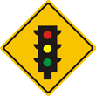

**\*** Imagen normal (codificado ejemplo, CI_S3_G1_REC10_F1n)

**\*** Imagen amplificada **opcional** (codificado ejemplo, CI_S3_G1_REC10_F1a)

**\*** Respuestas (mín. 2 – máx. 5, 58 caracteres máximo cada respuesta)

* Cóncavo

**\* Convexo**

Pregunta 5 (**173** caracteres máximo)

¿Qué tipo de polígono representa?

Explicación (**173** caracteres máximo)

**\*** IMAGEN:

**\*** Nombre de archivo Shutterstock o descripción de ilustración a crear

[57989752](http://www.shutterstock.com/pic-57989752/stock-photo-gold-flag-pin.html?src=pp-photo-51608680-EwP6y-HNN4bsyo1blIibXQ-6)

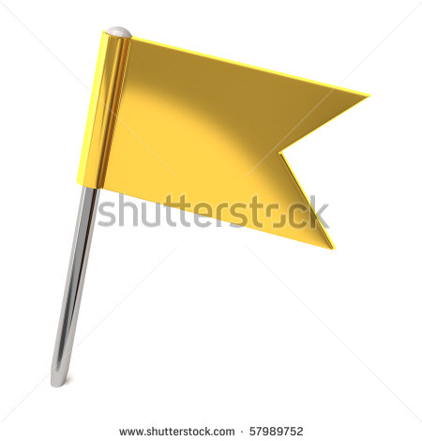

**\*** Imagen normal (codificado ejemplo, CI_S3_G1_REC10_F1n)

**\*** Imagen amplificada **opcional** (codificado ejemplo, CI_S3_G1_REC10_F1a)

**\*** Respuestas (mín. 2 – máx. 5, 58 caracteres máximo cada respuesta)

**\* Cóncavo**

* Convexo